**非招标采购交易平台操作手册**

一、注册

1.浏览器打开https://dqytzbzx.com，进入非招标采购交易平台界面。

2.点击用户注册，进入注册界面。

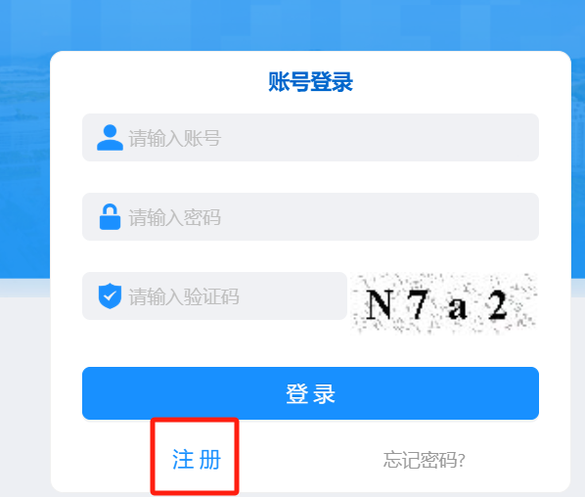

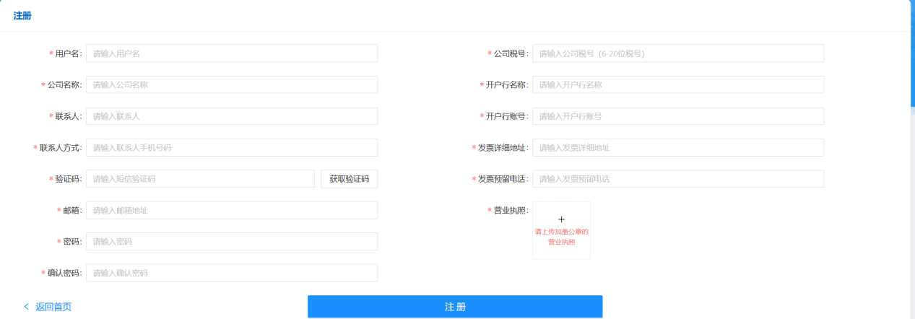

全部填写完毕之后，点击“提交”，等待审核即可（工作日8时30分至17时30分），审批进度通过短信形式发至注册时所留手机号。在dqytzbzx.com:880/purchase已注册的可直接登录。

3.忘记密码时，可通过“忘记密码？”输入账户名或手机号码，输入验证码修改密码。

二、文件领取

1.点击拟报名的项目，确认无误后点击立即报名。

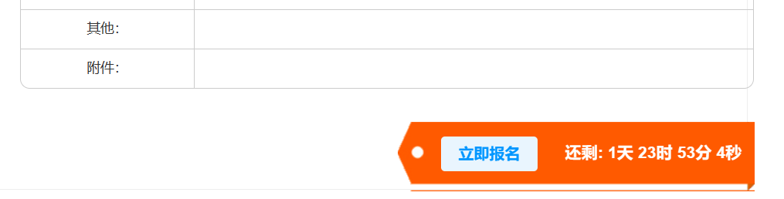

2.扫码交费后，点击首页公司图标，在订单管理查看报名交费情况。

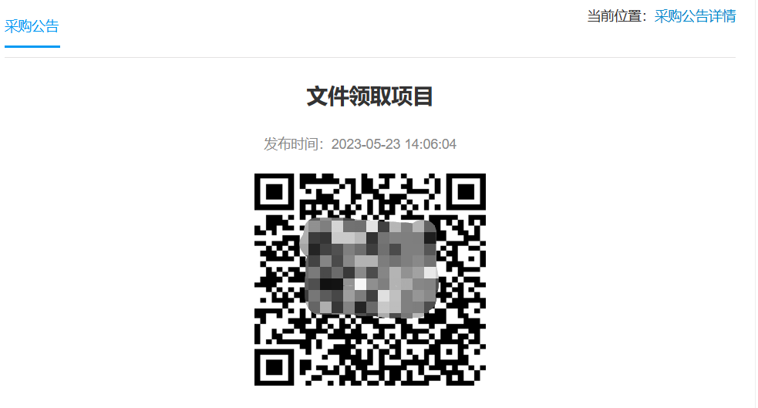

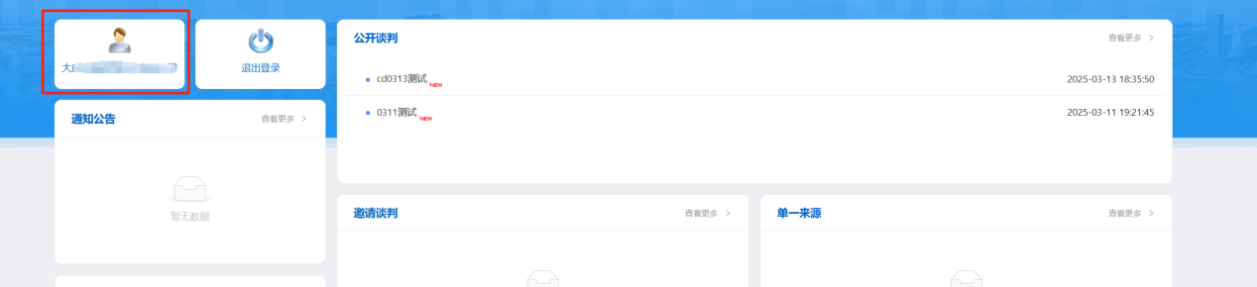

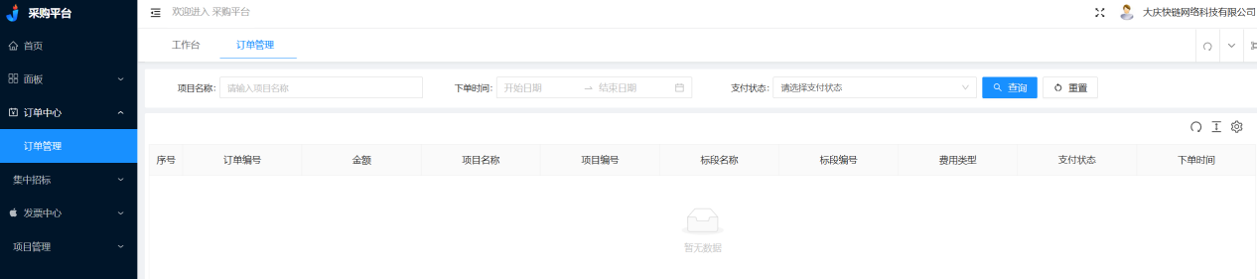

3.交费成功后，可查看、下载此项目的谈判文件。

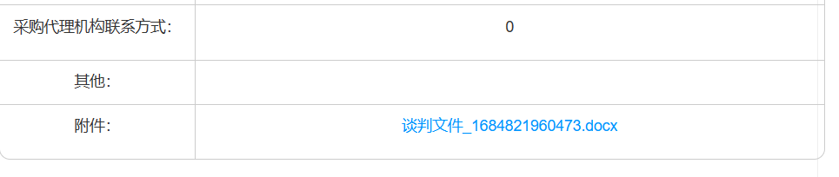

4.在发票管理中可以查看、下载电子发票，首次开票前应填写发票信息（因发票推送平台系统升级维护、网络延迟等原因没有实时推送的，恢复后会自动推送）。

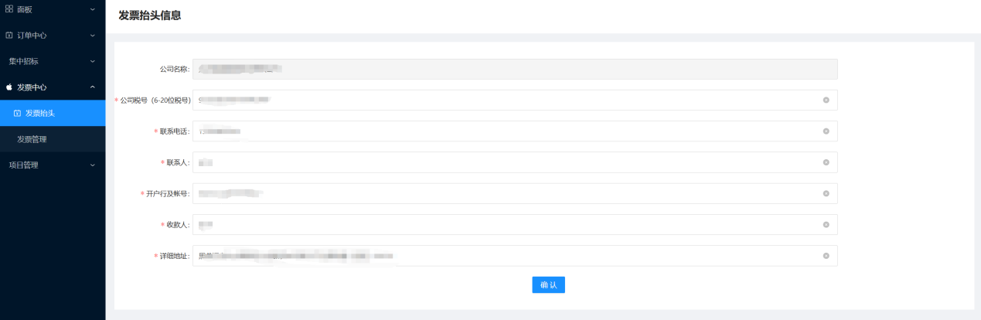

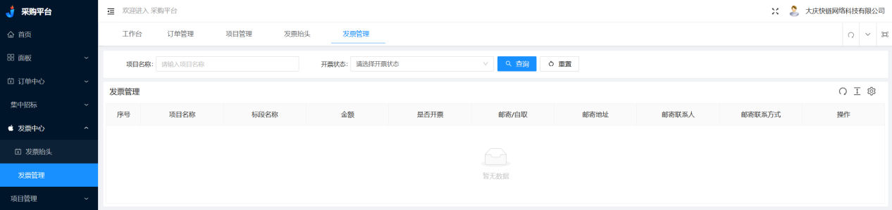

1. **成交通知书**

公示期结束后，在项目管理中查找成交项目，在中标详情中交纳代理服务费并根据实际情况选择电子普通发票、专用发票。

#### 